Analiza techniczna wykresów cenowych na rynku Forex - podstawy
Analiza techniczna jest podstawowym narzędziem przy wyznaczaniu miejsc otwarcia i zamknięcia pozycji. Forex charakteryzuje się silnymi, wyraźnymi trendami zmian cen, które idealnie poddają się analizie technicznej. Oznacza to, że przy jej pomocy można z dość dużym prawdopodobieństwem prognozować główne punkty zwrotów trendu.
Dodatkowo, ze względu na specyfikę gry na walutach, inwestor otwiera i zamyka niekiedy wiele pozycji w ciągu dnia. Przy grze na tak krótkich odcinkach czasowych, analiza techniczna wydaje się w zasadzie jedynym skutecznym narzędziem, który pozwala uzyskiwać sukcesy spekulacyjne.
Warto zapamiętać, że reguły analizy technicznej nie są nieomylnymi prawami naukowymi. Analiza techniczna jest raczej sztuką niż nauką. Z drugiej jednak strony analiza techniczna opiera się jednak na wieloletnich doświadczeniach ze wszystkich rynków finansowych i kapitałowych. Na pewno jej stosowanie pozwala osiągać przeciętnie dużo większe zyski niż inwestowanie wyłącznie przy niejasnej intuicji.
W praktyce największym problemem nie jest zawodność analizy technicznej, lecz brak konsekwencji i lekceważenie sygnałów z niej płynących przez inwestorów, którzy dają się zwykle ponieść emocjom. Zignorowanie podstawowych zasad analizy technicznej oznacza najczęściej narażenie się na straty lub w najlepszym przypadku na pomniejszone zyski.
Analitycy techniczni wykorzystują do swoich badań dane z przeszłości. Kurs i wolumen obrotów są przy tym w zasadzie jedyną potrzebną informacją. Dane te traktowane są przez klasyków jako informacja pełna, co oznacza, że w analizie technicznej przyjmuje się wewnętrzne założenie, że wszystko co ma wpływ na rynek, ma swoje odbicie w kursach i wolumenie.
Poziom notowań i obrotów reaguje na wszelkie reakcje inwestorów, w tym psychologiczne, które szczególnie w wąskim horyzoncie inwestycyjnym mają duże znaczenie. Dlatego też wyższość analizy technicznej nad fundamentalną przejawia się zwłaszcza w krótkim okresie.
Podstawowe zasady analizy techniczne można zawrzeć również w trzech stwierdzeniach:
- ruchy kursów są konsekwencją fluktuacji popytu i podaży na rynku,
- da się ustalić kierunek tych zmian (trend), który trwa zawsze jakiś dłuższy czas,
- wahania poziomu cen układają się w pewnym, powtarzalnym i w miarę regularnym cyklu.
Na rynku Forex, wykres stanowi wizualizację sytuacji rynkowej danej waluty. Właściwie na każdej platformie brokerskiej można znaleźć serwis poświęcony wykresom cenowym, dzięki czemu można online obserwować bieżącą sytuację rynkową i odpowiednio reagować otwierając lub zamykając pozycję na parach walut.

Podstawowe typy wykresów cenowych
W analizie technicznej rynku Forex stosuje się przede wszystkim trzy podstawowe typy wykresów:
- wykresy liniowe (line charts),
- wykresy słupkowe, inaczej zwane wykresami belkowymi (bar charts),
- wykresy świecowe (candle charts).
Niektórzy stosują również wykresy typu "kółko i krzyżyk" (point & figure charts).

Wykresy punktowo symboliczne zwane 'kółko i krzyżyk'
Wykresy punktowo symboliczne zwane często wykresami typu "kółko i krzyżyk" (point & figure charts - p&f) uwzględniają jedynie istotniejsze wahania cen, które są większe od z góry zadanej wartości. Mniejsze zmiany kursów są pomijane, jakby ich nie było. Dodatkowo pomija się skalowanie względem jednostek upływu czasu, zaznaczając tylko ogólny kierunek jego upływu (w prawą stronę wykresu).
Wykresy typu "kółko i krzyżyk" konstruuje się w ten sposób, że pole wykresu kratkuje się i następnie w pierwszej kolumnie, w kratce na wysokości odpowiadającej wartości pierwszego uwzględnianego notowania zaznacza się punkt. Następnie, jeśli wartość notowania zmieni się o istotną procentową wielkość, to nanosi się "krzyżyk" w kratce nad punktem wyjściowym - gdy kurs wzrasta, bądź "kółko" w kratce poniżej punktu wyjścia - gdy kurs maleje.
Dopóki kierunek ruchu jest kontynuowany bez istotniejszej zmiany ceny w przeciwnym kierunku, to kolejne "krzyżyki" lub "kółeczka" stawia się w tej samej kolumnie kolejno nad lub pod poprzednimi. W przypadku zmiany tendencji o istotną ustaloną wcześniej wartość procentową - przechodzi się do następnej kolumny w prawo - kreśląc "krzyżyk" o jedną kratkę wyżej od ostatniego "kółka" - w przypadku zmiany trendu ze spadkowego na wzrostowy, lub nanosząc "kółko" o jedną kratkę niżej od ostatniego "krzyżyka" - w przypadku zmiany trendu ze wzrostowego na spadkowy.

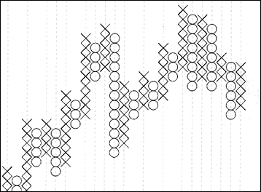
Tak skonstruowane wykresy poddaje się oczywiście analizie technicznej stosując linie trendu czy np. analizę formacj

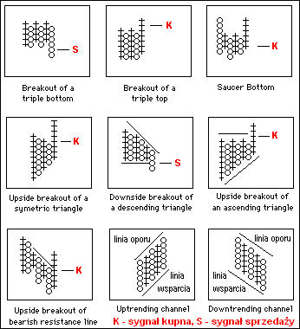

Wykresy liniowe
Wykres liniowy jest sporządzany na podstawie cen otwarcia i zamknięcia dla danego przedziału czasowego. Zaznaczane są one w postaci kropek, przy czym cena zamknięcia poprzedniej godziny (lub innego przedziału czasowego) jest ceną otwarcia następnego, przez co linia zachowuje ciągłość. Zaletą tego wykresu jest jego przejrzystość i prostota interpretacji. Wykres liniowy nadaje się idealnie do analizy formacji (czyli specyficznych układach wykresu, które pozwalają prognozować jego dalszy kierunek zmian).
Przykładowy wykres liniowy:
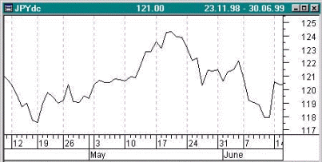

Wykresy słupkowe
Wykresy słupkowe pokazują kursy: najwyższy, najniższy i zamknięcia danej godziny (dnia lub innego okresu). Wykres belkowy konstruuje się poprzez połączenie jednym pionowym odcinkiem dla każdego okresu obrotu najwyższą i najniższą cenę oraz zaznaczenie za pomocą tzw. poprzecznej 'belki' kursu zamknięcia. Wykresy te są szerzej stosowane niż liniowe, ponieważ uwzględniają dokładne zmiany ceny, które wykres liniowy uśrednia przedstawiając cały słupek w postaci kropki połączonej linią z sąsiednimi kropkami.
Przykładowy wykres słupkowy:
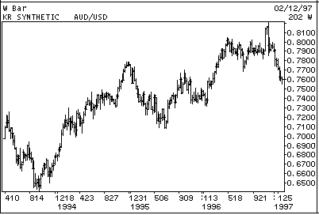

Wykresy świecowe
Wykresy świecowe przekazują w prosty sposób znaczną ilość danych i dlatego są stosowane z coraz większą popularnością. Każda godzina (lub inny okres) reprezentowana jest przez tzw. świecę. Każda świeca uwzględnia wartość otwarcia (open), zamknięcia (close), najwyższą (high) i najniższą (low), a także kierunek zmian kursu w danym przedziale czasowym.
Przykładowy wykres świecowy:
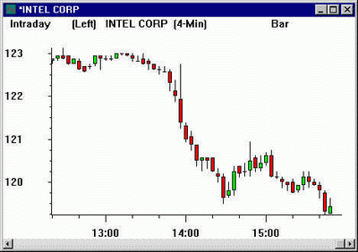
Występują trzy podstawowe typu świec:
- biała świeca (pusta),
- czarna świeca (pełna),
- świeca "Doji".
Wykresy świecowe kursu umożliwiają poprzez swą specyfikę przekazywanie wielu istotnych informacji. Biała świeca (pusta) , to inaczej świeca wznosząca - jej cena otwarcia znajduje się poniżej ceny zamknięcia, czyli podczas danej jednostki czasowej (np. godziny) kurs wznosił się. Świeca czarna (pełna) to inaczej świeca opadająca, wskazująca, że podczas tej jednostki czasowej kurs spadał. Świeca "Doji" to świeca, w której kurs po kilku zmianach w górę i w dół pozostał na tym samym poziomie.
Trzy podstawowe typy świec japońskich (czarna, Doji, biała):

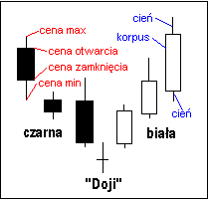
Standardowo każda świeca składa się z tzw. korpusu i cienia, przy czym w praktyce zarówno korpus jak i cień świecy przyjmują różne długości, dzięki czemu powstawać może kilka podstawowych typów świec pojedynczych, które same w sobie stanowią już formacje wykresów świecowych, lub są składnikami danej formacji.

Czy teoria Dowa ma znaczenie dla rynku Forex?
Teoria Dowa opiera się na analizie kształtowania się kursów z wczesnej historii giełdy nowojorskiej, gdzie już wtedy zauważono wyraźną tendencję równoczesnego wzrostu bądź spadku zdecydowanej większości akcji. Zauważono, że większość kursów podporządkowuje się powszechnej na całym rynku tendencji (trendowi). Teoria Dowa opiera się zatem na założeniu, że zmiany notowań większości akcji są zgodne z ogólnymi tendencjami występującymi na giełdzie. Podczas hossy kursy większości papierów zwyżkują, gdy natomiast na rynku panuje bessa - ceny większości walorów zniżkują.
Dow wyróżnił kilka rodzajów trendów ze względu na czas ich trwania:
- trend podstawowy (bazowy) - z reguły trwa kilkanaście lat,
- trend pierwotny (major trend lub prime trend), zwany też trendem głównym lub długoterminowym - trwa przynajmniej rok lub więcej lat (przeciętnie 2 do 4 lat) i jest on często zakłócany przez fazę konsolidowania się kursów czy też przez trendy krótsze, o innym charakterze,
- trend wtórny (secondary trend), nazwany również trendem drugorzędnym lub średnioterminowym - trwa on najczęściej od jednego do kilku miesięcy. Trendy wtórne są podporządkowane trendowi pierwotnemu.
- trend trzeciego rzędu (minor trend), zwany też trendem trzeciorzędowym lub krótkoterminowym - trwa on od kilku dni do kilku tygodni i jest on poszczególnym podtrendem trendu wtórnego. Trendy krótkoterminowe po prostu dokumentują krótkoterminowe wahania kursów.
Teoria Dowa zajmuje się przede wszystkim badaniem trendów pierwotnych i częściowo również trendów wtórnych.
Jak jednak teoria Dowa odnosi się dla rynku Forex, gdzie nie handluje się akcjami przedsiębiorstw?
Główne założenia teorii Dowa są uniwersalne do wszystkich rynków, gdzie następuje spotkanie podaży i popytu i gdzie na kursy wymienianych akcji, towarów czy walut ma wpływ psychologiczne nastawienie poszczególnych uczestników rynku. Również więc w odniesieniu do Forexu teorię Dowa można podzielić także na trzy zdefiniowane przez niego fazy.
Pierwszy etap określa się jako akumulacyjny. W okresie, kiedy od dawna trwa spadek kursu danej waluty, przechodzi ona powoli w ręce "twardzieli". Przewidujący inwestorzy obserwując gospodarczy kryzys powodujący osłabienie kursu danej waluty stwierdzają, że może być w tym względzie już tylko lepiej. Po kryzysie przychodzą zwykle "lepsze czasy" i w wyniku polepszenia zjawisk fundamentalnych dla danego kraju kurs jego waluty może już tylko zacząć rosnąć. W samym szczycie przygnębienia i beznadziei przystępują oni do ostrożnych zakupów po najniższych od dawna kursach. W wyniku ich działań kurs zatrzymuje się w miejscu.
Następną fazą hossy jest konsekwentny wzrost cen. Zwykle jednak jest on jeszcze w miarę spokojny i zrównoważony. Potencjalni inwestorzy stopniowo bowiem przekonują się do wejścia na rynek. W gospodarce danego kraju pojawia się trochę więcej informacji sprzyjającej wzrostowi danej waluty. Pojawiają się pierwsze prasowe opracowania promujące inwestowanie w tą walutę, a ich autorzy twierdzą, że kurs danej waluty nie oddaje jej rzeczywistej wartości, a po tym, jak zaczynają się większe zakupy, kurs zaczyna naprawdę dość szybko rosnąć.
Ostatni, trzeci etap hossy jest mianem fazy aktywności mniejszych inwestorów. Zaczynają bowiem spekulować na szerszą skalę drobni inwestorzy, o mniejszej wiedzy na temat prawidłowości rynku. Zaczyna się pojawiać nastrój "gorączki złota", a popyt rośnie lawinowo.
Etapy hossy i bessy wg Dowa:
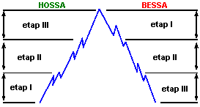
Według Dowa koniec hossy jest zarazem początkiem bessy, a trend główny zniżkowy (bessa) dzieli się, podobnie jak hossa, również na trzy fazy. Pierwszy okres określany jest mianem dystrybucyjnego. Jest to końcowa faza spekulacji mniejszych inwestorów. Długookresowi inwestorzy zaczynają sprzedawać daną walutę, której kurs jest mocno wyśrubowany. Popyt stopniowo maleje, a rośnie natomiast podaż.
Oznacza to rodzącą się panikę - kolejną fazę bessy. Najwięksi inwestorzy sprzedali już swoje walory, a jeszcze nie zamierzają powtórnie wejść na rynek. Zwykle poważny popyt z ich strony zamiera, a drobni inwestorzy zniecierpliwieni stagnacją zaczynają również wyzbywać się danej waluty. Popyt jednak nie pozwala już im na realizację ich pierwotnych celów, więc zniżka kursu nabiera przyśpieszenia. Zaczyna się niekiedy na tym etapie paniczna wyprzedaż po każdej cenie.
Po fazie paniki następuje często krótkotrwałe ożywienie. Nie jest to jednak koniec bessy, lecz przerywnik między drugą a trzecią falą bessy. Inwestorzy widząc słabość odbicia wycofują się z rynku akceptując tylko nieco zmniejszone straty w porównaniu z dołem notowań w fazie paniki.
W trzeciej fazie bessy, głównym źródłem podaży są natomiast ci, którzy nabyli daną walutę podczas chwilowego ożywienia, łudząc się wtedy, że oto znowu nadchodzi hossa. Kurs waluty ponownie zaczyna spadać. Kurs spada, aż w końcu wszystkie złe wiadomości zostaną zdyskontowane - nawet ponadproporcjonalnie. Wtedy znowu może rozpocząć się nowa hossa. Cykl giełdowy według Dowa zamyka się w pełni.
Dow zajął się również dodatkowo analizą zależności pomiędzy trendem wolumenu obrotu a trendem poziomu notowań indeksów. W teorii Dowa stwierdza się, że podczas hossy najczęściej wzrostowi kursów towarzyszy zwiększanie się wolumenu obrotów, a zniżka cen powoduje spadek wolumenu. W sytuacji okresowej korekty technicznej, mimo deprecjacji cen, równoczesne zmniejszanie wolumenu jest wyraźnym prognostykiem ogólnego trendu rosnącego, który już niedługo ma szansę wyjść ze "strefy cienia" na jaw.
Analogicznie - w trakcie bessy - występuje odwrotna zależność. Podczas trendu głównego zniżkującego (bessa) mamy do czynienia z jednoczesnym wzrostem, który towarzyszy spadkom notowań. Natomiast wolumen obrotów zmniejsza się, gdy notowania podczas korekty technicznej rosą do góry. Według Dowa jest to symptomem generalnej bessy, ponieważ zaobserwowany wzrost cen - taki który nie jest poparty zwiększeniem efektywnego popytu na rynku - okazuje się być zwykle bardzo nietrwały.
Teoria Dowa przede wszystkim znalazła szersze zastosowanie do identyfikacji oznak przesilenia trendów na rynku amerykańskiej giełdy NYSE. Dow wykorzystał do tego stworzone indeksy giełdowa (DJIA i DJTA). Generalnie chodzi tutaj o to, że w przypadku tendencji spadkowej warunkiem zmiany na tendencję wzrostową jest wystąpienie sygnału kupna na DJIA i potwierdzenie go przez analogiczne zachowanie DJTA.
Teoria Dowa nie ma praktycznych zastosowań do wyznaczania punktu kupna lub sprzedaży par walut na rynku Forex. Przypomnienie jednak tej teorii ma sens, ponieważ poznanie głównego założenia tej teorii pozwala zrozumieć inne znane teorie i systemy do wyznaczania punktów zwrotnych kursów jak np. teoria fal Elliotta, czy po prostu ułatwia nauczenia się analizy trendu, analizy formacji czy analizy wskaźników technicznych kursów i przy ich pomocy wyznaczania punktów wejścia i wyjścia na rynek.

Trendy - analiza trendu wykresów cenowych
Trend można zdefiniować, jako utrzymywanie się przez pewien czas tendencji kursu do zmian w danym kierunku. Jeśli mamy do czynienia z sytuacją, że kurs zmienia się z tendencją do wzrostu, tak, że lokalne minima kursu znajdują się coraz wyżej - mamy do czynienia z trendem wzrostowym. Gdy kurs zmienia się z tendencją do coraz mniejszej ceny, tak, że lokalne maksima znajdują się coraz niżej - mamy do czynienia z trendem spadkowym. Zaś gdy kurs nie wykazuje ani tendencji zwyżkowej, ani zniżkowej, wahając się w stałym zakresie - mówimy o trendzie bocznym zwanym też konsolidacją.
Trend zaznacza się wykreślając tzw. linie trendu. W analizie technicznej wyróżnia się trzy rodzaje linii trendu:
- linię trendu zwyżkującego (wzrostowego, rosnącego),
- linię trendu zniżkującego (spadkowego, spadającego),
- linię trendu horyzontalnego.
Linie trendu wykreśla się na podstawie maksimów lub minimów lokalnych, to znaczy punktów zwrotnych kierunku kształtowania się ruchu cen. Punkty te tworzą sekwencję kolejnych "wierzchołków" lub "dołków". Łączy się je następnie jedną linią prostą ("szczyty" ze "szczytami" lub "dołki" z "dołkami"). Im więcej takich punktów można połączyć linią trendu (lub ew. linia ta mija je w bezpośredniej ich bliskości), tym większe prawdopodobieństwo prawidłowego wytyczenia trendu i jego większe znaczenie.
Przy wyznaczaniu trendu zwyżkującego najczęściej wykorzystuje się dolne punkty zwrotne (wyznaczanie linii trendu "po dołkach"). Przy wyznaczaniu natomiast linii trendu zniżkującego - korzysta się z górnych punktów zwrotnych ("po szczytach").
Przykłady wyznaczonych linii trendu:
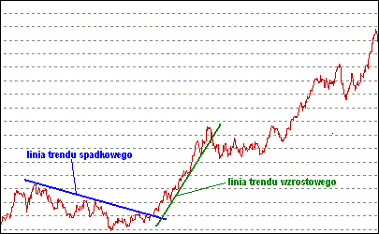
Już na tym etapie warto poznać jedno z najważniejszych praw analizy technicznej:

Nigdy nie otwieraj pozycji przeciwnie do trendu !!
Oznacza to tylko tyle (i aż tyle), że otwierasz długą pozycję - jeśli trend zwyżkuje, otwierasz krótką pozycję - jeśli zniżkuje, zaś jeśli kurs się konsoliduje nie mając wyraźnego trendu - po prostu czekasz i nic nie robisz. Jeśli jesteś początkującym graczem i zapomnisz o tej regule, to zapewniam Cię, że szybko stracisz swój depozyt u brokera.
Warto pamiętać, że trendy, chociaż trwają przez określony czas, nie są zbyt trwałe. Ogólnie jednak uważa się, że trend będzie kontynuowany, póki krzywa kursu nie oddali się istotnie od dotychczasowej linii trendu. Oznacza to zarazem koniec dotychczasowej linii trendu i początek budowania nowego trendu zmian cen.

Linie wsparcia i oporu
Linia wsparcia (support line), to po prostu linia trendu prowadzona "po dołkach", czyli linia poniżej której ostatnio kurs nie spadał istotnie, chociaż dochodził do jej poziomu - czyli mówiąc potocznie na niej się "wspierał", by następnie ulec odbiciu w górę. Analogicznie linię oporu (resistance line) stanowi linia trendu wyznaczona na podstawie "wierzchołków", do której kurs rósł, ale nie dochodziło do istotniejszego przebicia się jego krzywej powyżej niej.

Kanały trendowe
Bardzo często udaje się wyznaczyć zarówno pierwszą, jak i drugą z tych linii. Jeśli są one przy tym w miarę równoległe, to można mówić o poruszaniu się krzywej kursu w kanale trendowym - utworzonym przez linię wsparcia i oporu. W zależności od charakteru linii trendu tworzących kanał, wyróżnia się: kanał zwyżkujący, kanał zniżkujący i kanał horyzontalny.
Przykładowe oznaczenie kanału trendowego:
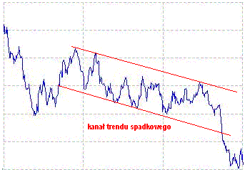
Już nawet tylko przy wykorzystaniu kanałów trendowych można budować proste systemy transakcyjne, polegające na tym, że jeśli masz do czynienia z trendem zwyżkowym, każde odbicie od linii trendu, to dobre miejsce na zajęcie pozycji zgodnie z kierunkiem trendu. Każde przebicie linii trendu to z kolei sygnał możliwej jego zmiany, co oznacza, że w tym miejscu trend się kończy, więc pozycje, które zostały otwarte zgodnie z nim, powinny być w tym miejscu zamknięte.
Oczywiście, dla ograniczenia ewentualnych strat, otwierane pozycje przy ww. strategii powinny posiadać swoje limity "stop loss" ustawiane nieco poniżej miejsca, gdzie wykres zetknął się z linią trendu - w przypadku trendu zwyżkowego, lub nieco powyżej miejsca - w przypadku trendu spadkowego. Oczywiście, w miarę jak trend będzie się rozwijał - limit "stop loss" można przesuwać w miejsca kolejnych odbić.
Otwartą pozycję można zamknąć dopiero w momencie załamania trendu (wtedy jednak traci się część zysku na sprawdzenie, czy jest to załamanie trendu, czy też kolejne odbicie) lub można zrealizować zysk zaraz, jak wykres zbliży się w pobliże linii równoległej tworzącej kanał trendowy:
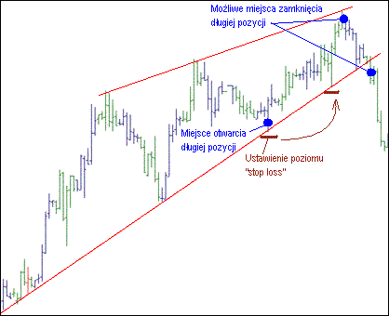
Do korekty danego trendu dochodzi w zasadzie wtedy, gdy linia kursu przebija o istotną wielkość dolną lub górną granicą kanału, przy czym wyróżnia się zwyżkową i zniżkową korektę kanałów trendowych. Ze zwyżkową korektą kanału mamy do czynienia najczęściej w przypadku wykształcenia się nowego kanału wzrostowego tuż po dotychczasowym kanale zniżkowym. Zniżkowa korekta kanału ma miejsce głownie, gdy utworzył się nowy kanał zniżkowy tuż po dotychczasowym kanale wzrostowym.
Korekty kanałów trendowych przebiegają często według pewnych charakterystycznych wzorów zwanych formacjami odwrócenia trendu.

Poziomy wsparcia i oporu
Poziomy wsparcia i oporu są obok wyznaczonych trendów - podstawowym narzędziem analizy technicznej wykresów. Są to poziomy, przy których trend ma zwiększone prawdopodobieństwo załamania się i zmiany na przeciwny.
Poziom wsparcia, to poziom cen, przy którym zakłada się, że najprawdopodobniej kurs niżej już nie spadnie. Ponieważ w pobliżu tego poziomu duża ilość inwestorów otwiera długie pozycje, powoduje to najczęściej rzeczywiste zatrzymanie na tym poziomie kursu i powstrzymanie dalszego spadku ceny.
Poziom oporu, to taki poziom, przy którym część graczy zakłada, że najprawdopodobniej kurs już wyżej się nie wzniesie. Otwierane masowo w tym miejscu krótkie pozycje powodują rzeczywiste zatrzymanie się wznoszenia kursu w tym miejscu.
Z drugiej strony każdy z tych poziomów zostaje prędzej czy później przełamany i wtedy poziom wsparcia staje się automatycznie poziomem oporu. W przypadku zaś przełamania poziomu oporu, poziom ten zmienia się w poziom wsparcia.
Przykładowe oznaczenie poziomu wsparcia i oporu:
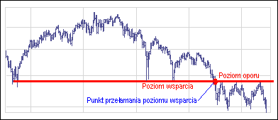
Również przy wykorzystaniu poziomów wsparcia i oporu można zbudować prostą strategię otwierania i zamykania zyskownych pozycji na rynku Forex. Np. przy dojściu kursu do istotnego poziomu oporu, można zakładać, że kurs i tym razem odbije się od tej linii. Po dodatkowym potwierdzeniu oporu przez pojawienie się na wykresie jakiejś formy formacji odwrócenia trendu wzrostowego, warto w takim wypadku otworzyć, krótką pozycję, ustawiając jednocześnie "stop loss" tuż ponad poziomem oporu. Po osiągnięciu odpowiedniego, satysfakcjonującego poziomu - zamykamy pozycję z zyskiem:
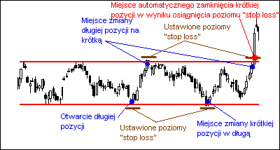
W razie ewentualnej naszej pomyłki przy ocenie sytuacji i przebiciu wyznaczonego przez nas poziomu oporu, zadziała ustawiony przez nas limit "stop loss" automatycznie zamykający otwartą krótką pozycję - zabezpieczając nas przez to przed stratą nazbyt dużej części depozytu.

Formacje techniczne - analiza formacji wykresów cenowych
Wieloletnie badania kształtowania się cen akcji oraz kursów walut na giełdach doprowadziły do tego, iż zaczęto dostrzegać wiele powtarzających się, standardowych zachowań kursów, układających się na wykresach w charakterystyczne wzory - formacje techniczne.
Formacje techniczne, można zdefiniować, jako klasyczne przebiegi zmienności kursów, które dają się porównać do określonych kształtów lub figur geometrycznych. Co najważniejsze, po wykryciu i prawidłowym rozpoznaniu danej formacji - jeszcze w trakcie jaj trwania - można z dość dużą dozą prawdopodobieństwa przewidzieć na najbliższy okres kierunek ruchu zmiany ceny danego kursu. Oczywiście, po prawidłowym rozpoznaniu danej formacji, można wykorzystaną tą wiedzę do otwarcia zyskownej pozycji, zgodnie z kierunkiem prognozowanego trendu.
Formacje techniczne mają teoretyczne uzasadnienie w cykliczności zarówno zjawisk ekonomicznych, jak i zachowań ludzkich. Najważniejsze są zresztą zachowania ludzkie całej rzeszy inwestorów, którzy obserwując i reagując na poszczególne formacje (przecież prawie wszyscy obserwują te same wykresy w tym samym czasie) wywołują tym samym odpowiednią, powtarzalną reakcję rynku.
Analiza techniczna w przypadku analizy formacji polega głównie na identyfikacji typowych formacji, które określone są trzema parametrami:
- czasem,
- przebiegiem kursu,
- wielkością obrotu.
Wszystkie te parametry są zawarte w wykresach dostępnych z poziomu platformy transakcyjnej w której mamy otwarte nasze konto (czy to konto demo, czy też prawdziwe, realne konto handlowe), tak, że obserwacja danego wykresy kursu wybranej pary walut i identyfikacja formacji przebiega już dość łatwo.
W analizie technicznej można wyróżnić kilkanaście podstawowych formacji, które można podzielić na dwie podstawowe grupy:
- formacje wskazujące na odwrócenie trendu,
- formacje wskazujące na potwierdzenie trendu (konsolidacji i kontynuacji trendu).
Z dużą dozą skuteczności używana jest także przez najlepszych traderów analiza formacji wykresów świecowych, w których jeszcze dokładniej odzwierciedlane są oddziaływania psychiczne graczy oraz towarzyszące im emocje, jak strach, nadzieja czy chciwość. Formacje świecowe składają się z jednej lub kilku świec, lecz rzadko więcej niż sześciu. Również formacje świecowe posiadają swoje odpowiedniki - formacje zapowiadające wzrost maja swój odpowiednik w postaci formacji zapowiadających spadek i odwrotnie.
Dokonując analizy technicznej, mającej za zadanie wychwycenia tworzenia się formacji technicznych, warto cały czas pamiętać, że na giełdzie wszystko jest zdeterminowane m.in. zasadami rachunku prawdopodobieństwa oraz statystyką częstości występowania określonych zjawisk i ich następstw, co oznacza, że nie wszystkie zdekodowane np. formacje odwrócenia trendu kończą się rzeczywistą jego zmianą. Nie wszystkie - ale większość, a to już wystarcza do osiągania zysków na rynku Forex :-).

Formacje odwrócenia trendu
Formacje zapowiadające zmianę panującego trendu służą traderom na rynku Forex do zmiany dotychczasowej pozycji na rynku na przeciwną - zgodną z kierunkiem nowopowstałego trendu. Najpopularniejszymi i najbardziej jednoznacznymi formacjami zapowiadającymi odwrócenie trendu to:
- formacja głowy i ramion / odwróconej głowy i ramion,
- formacja podwójnego szczytu (podwójnego wierzchołka) / podwójnego dna,
- formacja potrójnego szczytu / potrójnego dna,
- formacja zaokrąglonego szczytu / zaokrąglonego dna,
- formacja wachlarza / odwróconego wachlarza,
- formacja klina zwyżkującego - przy kursie rosnącym / klina zniżkującego - przy trendzie malejącym,
- formacja V / odwrócone V.

Formacja głowy i ramion
Formacja głowy i ramion oraz formacja odwróconej głowy i ramion jest jedną z najbardziej wyraźnych formacji zapowiadających odwrócenia dotychczasowego trendu. Określenie to pochodzi od kojarzącego się konturu głowy i ramion (head and shoulder), jaki na wykresie kształtuje linia kursu. Formacja głowy i ramion pojawia się z reguły na zakończenie długotrwałych trendów, zaś odwrócona formacja głowy i ramion występuje na koniec trendu spadkowego.
Formacja głowy i ramion składa się z trzech kolejnych zwyżek poprzedzielanych dwoma korekcyjnymi zniżkami sięgającymi do tego samego poziomu w dół - czyli do tzw. linii szyi. Zwyżki te są jednak od swojej podstawy kolejno coraz słabsze, z tym że szczyt drugiej zwyżki (tzw. głowa) stanowi maksimum formacji, a maksima lokalne dwóch sąsiednich zwyżek (ramion) znajdują się na zbliżonym poziomie notowań.
Niższy poziom kursu trzeciej zwyżki w porównaniu z drugą zwyżką (głową) stanowi więc wyraźne ostrzeżenie przed możliwością zmiany trendu. Linia szyi staje się krótkookresową linią oporu, lecz po trzeciej zwyżce korekta zniżkowa sprawia, że kurs przebija linię szyi już od góry w dół - po czym następuje pewien ruch powrotny kursu w górę, lecz najczęściej zwyżka ta opiera się na linii szyi, która w tym czasie z linii wsparcia przeobraża się w tymczasową linię oporu.
Po nieudanej próbie przebicia przez kurs linii szyi mamy do czynienia z najgłębszą z dotychczasowych zniżek, która jest już wyrazem odwrócenia dotychczasowego trendu zwyżkowego na zniżkowy. Załamanie trendu jest potwierdzone, jeśli spadek po przebiciu linii szyi wynosi co najmniej wysokość pomiędzy linią szyi a szczytem głowy. Przyjmuje się zarazem, że jest to minimalny zasięg spadku, jaki występuje po wypełnieniu tej formacji.
Przykład występowania formacji głowy i ramion:
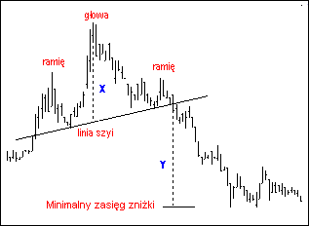
Bliźniaczą formacją jest formacja odwrotna - występująca na zakończenie trendu zniżkowego - określana mianem odwróconej głowy i ramion.
Przykład występowania formacji odwróconej głowy i ramion (na wykresie zaznaczono przykładowy punkt otwarcia i zamknięcia pozycji, w celu wykorzystania tej formacji do osiągnięcia zysku):
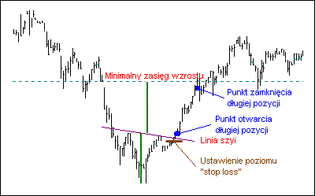

Formacja podwójnego szczytu / podwójnego dna
Do bardzo popularnych formacji zapowiadających zmianę trendu, ale niestety dość ciężkich do szybkiego rozszyfrowania, należą formacje podwójnego szczytu lub formacje podwójnego dna, niekiedy nazywane ze względu na kształt - formacjami M lub formacjami W.
W przypadku formacji podwójnego szczytu notowania początkowo silnie zwyżkują, ale w pewnym momencie dochodzi jednak do gwałtownej zmiany kierunku ruchu kursu. Zniżkowa korekta zabiera około 50% ostatniego impulsu wzrostowego, po czym dochodzi do ponownych wzrostów, które doprowadzają kurs w okolice poprzedniego maksimum lokalnego (niekiedy zatrzymuje się na nieco niższym poziomie).
Po tym wzroście znowu jednak dochodzi do nagłego załamania się trendu zwyżkowego w wyniku którego kurs gwałtownie spada, ale nie kończy się na poziomie poprzedniej zniżki, a kontynuuje spadek, dochodząc do poziomu z początkowego okresu kształtowania się formacji podwójnego szczytu. Po zrealizowaniu się tej formacji do tego punktu, można uznać, że nastąpiła zmiana trendu wzrostowego na spadkowy.
Przykład występowania formacji podwójnego szczytu:
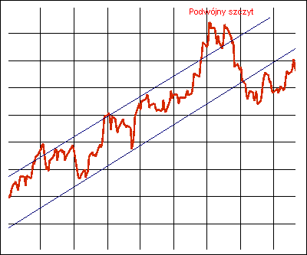
Oczywiście formacja podwójnego dna (W) jest lustrzanym odbiciem formacji podwójnego szczytu i zapowiada zmianę trendu zniżkującego na zwyżkujący.
Powyższe formacje występują również w wariancie z horyzontalną "platformą", która tworzy się mniej więcej w połowie formowania się prawego ramienia w ostatnim stadium ruchu kursu. W większości jednak oznacza to tylko chwilowy postój notowań, po czym trend wyższego rzędu bywa zwykle kontynuowany.
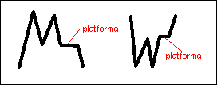

Formacja potrójnego szczytu / potrójnego dna
Formacja potrójnego szczytu i potrójnego dna są swoją budową bardzo podobne do omówionych powyżej formacji podwójnego szczytu / podwójnego dna, z tym że wykres składa się dodatkowo z jeszcze jednego nawrotu, co najlepiej widać na poniższym wykresie.
Przykład występowania formacji potrójnego szczytu:
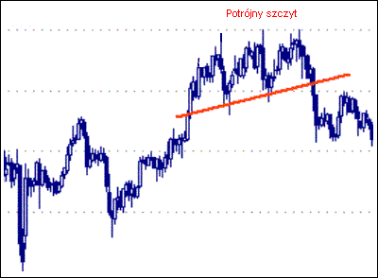

Formacja zaokrąglonego szczytu / zaokrąglonego dna
Formacja zaokrąglonego dna, zwana jest także czasami również formacją "spodka" lub "miseczki". Gdy rozpoznamy taką formację na wykresie, można założyć z pewnym prawdopodobieństwem zakończenie trendu spadkowego i jego zmianę na trend wzrostowy. Warto wiedzieć, że część analityków rozgranicza jednak formację "spodka" od formacji "miseczki", zauważając pewien inny stopień "zaokrąglenia" przebiegu kursu na schemacie, jednak różnice te są jednak na tyle nieistotne, że można je pominąć.
Formacja zaokrąglonego dna rozpoczyna się od zniżki kursu, który ma tendencję do umiarkowanego zmniejszania swojej dynamiki, po czym rozpoczyna się krótkotrwała faza trendu horyzontalnego. Etap ten kończy się przejściem kursu w fazę łagodnie przyśpieszającej zwyżki. Czasami po drodze tego wzrostu zdarza się "postój" kursu - czyli tworzy się horyzontalna "platforma" opisana wyżej przy formacji podwójnego szczytu / dna.
Oczywiście formacja "spodka" występuje także w postaci odwróconej, określanej mianem formacji zaokrąglonego szczytu (wierzchołka). Oczywiście taka formacja zapowiada zmianę trendu zwyżkowego na zniżkowy.
Przykład występowania formacji zaokrąglonego dna na wykresie typu kółko i krzyżyk:
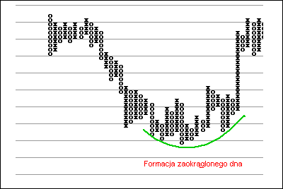
Formację zaokrąglonego szczytu / dna trudno wykorzystać do wyznaczania precyzyjnych punktów otwierania i zamykania pozycji, ale jednak gdy się już ta formacja uformuje do końca, można uznać, że dotychczasowy trend został zakończony.

Formacja wachlarza / odwróconego wachlarza
Formacja wachlarza nie jest raczej formacją sensu stricto, ale raczej wzorem występowania kolejnych linii trendów. Ponieważ jednak występowanie tych wzorów na wykresach zapowiada odwrócenie dotychczasowego trendu - można potraktować taki wzór jako rodzaj formacji zapowiadającej właśnie odwrócenie trendu.
W formacji wachlarza kurs początkowo umiarkowanie rośnie kształtując pierwszą linię trendu w postaci linii x, która jednocześnie stanowi pierwszą linię wsparcia. Dochodzi do jej przebicia przez zniżkujący kurs. Spadek notowań zatrzymuje się na poziomie linii y, która jest nową tymczasową linią wsparcia, po czym dochodzi do odbicia kursu aż do linii x, która w międzyczasie przeobraża się w linię oporu.
Kurs dochodzi do niej, lecz brakuje mu sił do wyraźnego przebicia tej linii. Dochodzi więc do ponownego spadku kursu, przy czym tym razem poziom linii y zostaje przebity i kurs opada głęboko poniżej. Zatrzymuje się dopiero na poziomie linii z, która stanowi ostatnią okresową linię wsparcia tej formacji. Po dotknięciu linii wsparcia następuje odbicie kursu, aż do poziomu linii y, która przyjmuje teraz charakter linii oporu.
Później dochodzi do etapu najsilniejszego spadku kursu. Dotychczasowy trend wzrostowy już bez żadnych "zawahań" przeobraża się w trend zniżkowy. Kurs przebija linię z i kontynuuje swój głęboki spadek. Każdorazowe przebijanie od góry do dołu poszczególnych linii: x, y, z, stanowi kolejno coraz silniejsze sygnały odwracania się trendu. Przebicie linii z jest już ostatnim momentem do zamknięcia posiadanej długiej pozycji. Bardziej doświadczeni traderzy powinni umieć zidentyfikować formowanie się wzoru wachlarza odpowiednio wcześniej i zamknąć ewentualnie otwartą wcześniej długą pozycję na jeszcze w miarę korzystniejszych poziomach.
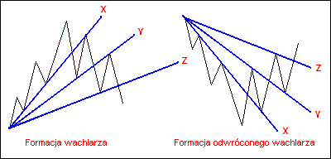
Formacja odwróconego wachlarza jest zwierciadlanym odbiciem wzoru wachlarza i ostrzega przed zmianą trendu zniżkującego na trend zwyżkujący. W trakcie jej kształtowania się generowane są kolejne, coraz silniejsze, sygnały do zamknięcia posiadanej krótkiej pozycji. Linie x, y oraz z we wzorze odwróconego wachlarza są początkowo liniami oporu, by po przebiciu się przez nie kursu i jego powrotnym zniżkującym ruchu do ich poziomu - zmienić swój charakter na linie wsparcia.
Faza najpoważniejszego wzrostu następuje po odbiciu się kursu od drugiego poziomu wsparcia w postaci linii y i trwa jeszcze dosyć długo po przebiciu się kursu od dołu do góry ponad linią z.

Formacja klina zwyżkującego / klina zniżkującego
Formacja klina zwyżkującego formuje się najczęściej pod koniec trwającego od jakiegoś czasu trendu wzrostowego i polega na takim wahaniu się ceny, że porusza się ona pomiędzy wzajemnie skośnymi liniami ramion, przy czym zarówno jedno i drugie ramie klina posiada charakter zwyżkujący. Górne ramie klina to linia oporu, dolne ramie klina to z kolei linia wsparcia.
Warto pamiętać, że kurs wybija się z formacji klina jeszcze przed osiągnięciem wierzchołka formacji, co jest zdecydowanym sygnałem do zamknięcia posiadanej wcześniej długiej pozycji.
Przykład występowania formacji klina zwyżkującego w ternedzie wzrostowym:
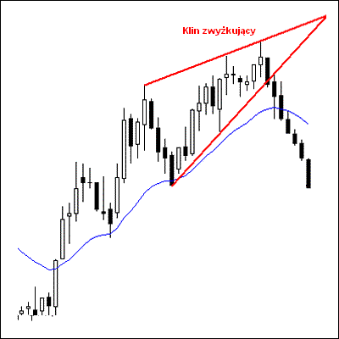
Przy trendzie zniżkowym sygnałem końca trendu jest uformowanie się formacji klina zniżkującego. Analizy jego dokonuje się jak klina zwyżkującego, ale oczywiście "w zwierciadlanym odbiciu". Wybicie kursu w górę z takiej formacji jest ostatnim sygnałem do zamknięcia ewentualnie posiadanej krótkiej pozycji i nie dopuszczenia w takim wypadku do powstania strat.

Formacja V / odwrócone V
Do formacji wskazujących na odwrócenie trendu zaliczyć także można tzw. formację V i odwróconego V (określane czasem mianem "ostrza"), należą one jednak do formacji, które najtrudniej zidentyfikować na wykresach w trakcie ich formowania się. Oczywiście później można je rozpoznać bez trudu, ale z reguły jest już wtedy trochę za późno na zyskowne otwieranie krótkoterminowych pozycji wykorzystujących wprost tę formację:
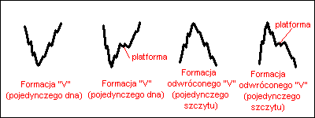
Formacja pojedynczego dna (V) zaczyna się od nagłej i silnej zniżki do punktu, gdzie dochodzi do równie gwałtownej zmiany trendu zniżkowego na zwyżkowy. Formacja staje się kompletna, gdy kurs powróci do poziomu, od którego zaczął silnie spadać. Z reguły spadek jak i następujący zaraz po nim wzrost trwają w przybliżeniu podobny odcinek czasu. Formacje V często występują z tzw. platformą, mającą miejsce w połowie ruchu wzrostowego.
Formacja odwróconego V (pojedynczego szczytu) jest lustrzanym odbiciem poprzedniej formacji.

Formacje kontynuacji trendu
Formacje kontynuacji trendu, to wzory reprezentujące okresową "pauzę" - chwilowe załamanie - w kształtowaniu się dotychczasowych tendencji, po której następuje kontynuacja tego samego trendu. Najpopularniejszymi formacjami kontynuacji trendu są:
- formacja kwadratu i prostokąta,
- flagi,
- chorągiewki (proporce),
- kliny,
- romby i diamenty,
- trójkąty.

Formacje kontynuowania trendu
Formacje kontynuacji trendu, to wzory reprezentujące okresową "pauzę" - chwilowe załamanie - w kształtowaniu się dotychczasowych tendencji, po której następuje kontynuacja tego samego trendu. Najpopularniejszymi formacjami kontynuacji trendu są:
- formacja kwadratu i prostokąta,
- flagi,
- chorągiewki (proporce),
- kliny,
- romby i diamenty,
- trójkąty.

Formacja kwadratu i prostokąta
W formacjach kwadratów i prostokątów wykres kursu oscyluje pomiędzy dwiema poziomymi liniami - wsparcia, czyli dolnym ramieniem formacji i oporu, czyli górnym ramieniem formacji. Jeśli po okresie zdecydowanego trendu wzrostowego nastąpi okres trendu horyzontalnego, po czym kolejne maksimum notowań przekroczy wyraźnie górne ramię kwadratu / prostokąta, to stanowi to zapowiedź kontynuacji trendu wzrostowego.
Przykład występowania formacji prostokąta:
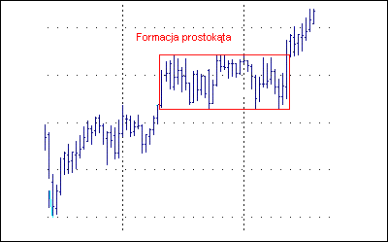
Formacja kwadratu / prostokąta zniżki występuje w sytuacji odwrotnej. Po okresie silnej zniżki notowań dochodzi do oscylacji kursu w trendzie horyzontalnym, po czym kończą się one przebiciem przez kurs linii wsparcia - dolnego ramienia kwadratu lub prostokąta. Jest to wyraźny sygnał, że dotychczasowy trend spadkowy kursu będzie najprawdopodobniej jeszcze długo kontynuowany.
Czym się różni formacja kwadratu od formacji prostokąta? Jak sam kształt wskazuje - po prostu długością horyzontalnych oscylacji kursu zanim po wybiciu się zacznie on kontynuować swój dotychczasowy trend. Im prostokąt dłuższy, tym większe szanse, iż wybicie z niego będzie znaczniejsze.
Warto także wspomnieć, że jeśli w trakcie tworzenia się formacji prostokąta, wybicie z niego nastąpi w przeciwnym kierunku niż dotychczasowy trend, to świadczy to o załamaniu się tej formacji.

Formacja flagi i chorągiewki
Formacje flagi i chorągiewki (proporca) należą do formacji dość pewnych, trwają krótkotrwale i rzadko zdarzają się odstępstwa od ich schematów. Niestety są one dość trudne do rozpoznania i stosunkowo rzadkie. Pojawiają się one podczas gwałtownych ruchów cen.
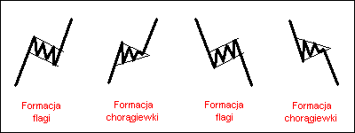
Można wyróżnić formacje flagi i chorągiewki zwyżkującej - zapowiadającej kontynuację trendu wzrostowego, oraz odwróconej flagi i chorągiewki zniżkującej - które zapowiadają kontynuację trendu zniżkowego:
Przykład występowania formacji flagi:
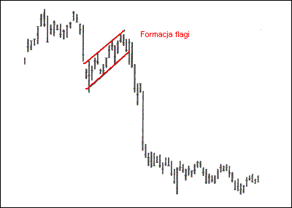

Formacja klina
Formacje klinów są podobne do formacji chorągiewek, z tym, że cechą, która pozwala je odróżnić jako osobną grupę formacji jest wzajemna skośność ich linii ramion. Górne ramiona klinów to linie oporu, dolne ramion, to linie wsparcia. W klinie spadającym zarówno dolne, jak i górne ramię klina posiada zniżkujący charakter, a taki klin zapowiada kontynuację trendu wzrostowego. W przypadku klina rosnącego jedno i drugie ramię klina posiada charakter zwyżkujący, a taki klin zapowiada kontynuację trendu zniżkowego.
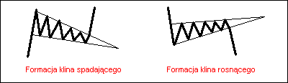

Formacja rombu i diamentu
Formacje rombu i diamentu są bardzo często traktowane jako identyczne z powodu swego podobieństwa do siebie, choć warto wiedzieć, że niektórzy uznają je za odmienne formacje z powodu różnić ilości wahań kursu w obrębie swojego wzoru:
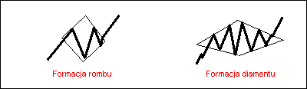
Formacje rombu lub diamentu występują rzadko i są charakterystyczne dla okresu dużych wahań kursu i wiążącego się z tym znacznego niezdecydowania traderów.

Formacje trójkątów
Formacje trójkątów nie są formacjami w pełni jednoznacznymi. Przyjmuje się, że formacje trójkątów w 60% zapowiadają kontynuowanie dotychczasowego trendu, a w 40% przypadków w trakcie tworzenia tej formacji trend ulega odwróceniu na przeciwstawny. Z uwagi na te proporcje najczęściej trójkąty zaliczane są do formacji zapowiadających kontynuowanie trendu.
Biorąc pod uwagę możliwe kształty tych formacji można wyróżnić cztery rodzaje trójkątów:
- trójkąt symetryczny,
- trójkąt zwyżkujący,
- trójkąt zniżkujący,
- trójkąt odwrócony.
Przy trójkącie symetrycznym, linia górnego ramienia trójkąta jest zniżkująca, natomiast linia dolnego ramienia trójkąta - zniżkująca. Punkt spotkania się tych linii sygnalizuje moment, w którym kurs wybija się z utworzonego trójkąta i pełne ukształtowanie się formacji trójkąta symetrycznego.
Przykład występowania formacji trójkąta symetrycznego:
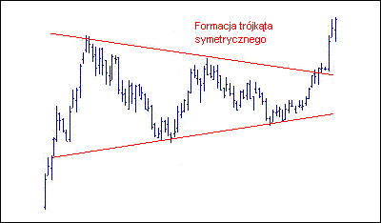
Przy wykorzystaniu formacji trójkąta można starać się otwierać pozycje (oczywiście zgodnie z trendem), wyznaczając punkt otwarcia zaraz po wybiciu się z trójkąta, a punkt zamknięcia wyznaczając w odległości oddalonym o odległość wysokości formacji:
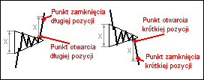
Trójkąt zwyżkujący posiada górne ramie w postaci linii horyzontalnej (linia oporu), natomiast dolne ramie trójkąta jest linią zwyżkującą (linia wsparcia). Wybicie się kursu ponad linię oporu krótko przed punktem spotykania się tych linii jest częściej spotykanym finałem kształtowania się tej formacji. Oznacza to kontynuację trendu zwyżkującego.
Przykład występowania formacji trójkąta zwyżkującego:
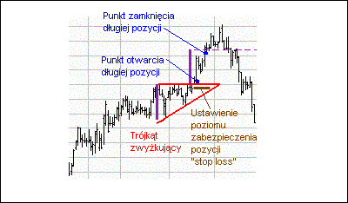
Trójkąt zniżkujący stanowi odwrotność formacji trójkąta zwyżkującego. Dole ramię trójkąta zniżkującego jest linią poziomą (linia wsparcia), górne ramie zaś linią zniżkującą (linia oporu). Wybicie kursu poniżej dolnego ramienia oznacza ukształtowanie się pełnego wzoru formacji trójkąta zniżkującego i kontynuację trendu spadkowego kursu.
Przykład występowania formacji trójkąta zniżkującego:
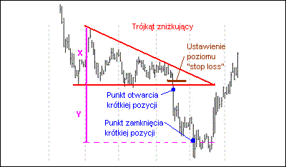
Odwrócony trójkąt występuje bardzo rzadko. Składa się najczęściej jedynie z trzech szczytów i dwóch dołków. Górne ramie (linia oporu) stanowi linię zwyżkującą, dola ramie (linia wsparcia) ma charakter linii zniżkującej. W momencie trzeciego etapu wzrostów (wewnątrz trójkąta) , gdy kolejne maksimum ceny znajduje się poniżej poprzedniego wierzchołka albo nie dochodzi do zbliżenia się kursu do górnego ramienia trójkąta, to jest to zapowiedź ostatniej fazy wzoru - silnej zniżki kursu, w wyniku którego przebija on od góry do dołu dolne ramię trójkąta i kontynuuje spadek:
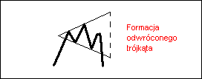

Dodatkowe elementy pomocne w analizie technicznej
Przy analizie technicznej wykresów cenowych stosuje się jeszcze pewne określenia odzwierciedlające, występujące czasem pewne charakterystyczne zachowania kursu, jak np.:
- luka zwyżki i luka zniżki,
- pułapka hossy i pułapka bessy,
- wyspa,
- dzień odwrotu.
Luka zwyżki czy zniżki to tzw. luki cenowe występujące, jeśli cena otwarcia jest znacząco wyższa niż jego najwyższa cena z poprzedniego okresu handlu i w dalszym ciągu mamy do czynienia z wyraźnym trendem zwyżkowym. Luka zniżki występuje w przypadku sytuacji odwrotnej, tj.. cena otwarcia jest wyraźnie niższa niż najniższy kurs z poprzedniego okresu transakcyjnego i w dalszym ciągu posiada tendencję do kontynuacji zniżki:
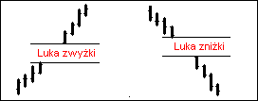
Luki zwyżki lub zniżki na rynku Forex nie mają większego znaczenia, ponieważ z uwagi na ciągły charakter występujących tu transakcji oraz wyjątkowo dużą płynność luki występują niezmiernie rzadko.
Pułapki hossy lub pułapki bessy powiązane są najczęściej z poziomami oporu lub wsparcia. W czasie występowania pułapki hossy, kurs przebija nagle od dołu poziom oporu, by niestety równie szybko silnie zniżkować przez całą szerokość kanału i dalej kontynuuje spadek:
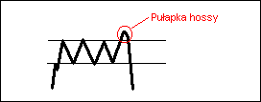
Jak sama nazwa wskazuje jest to sytuacja, która potrafi zaskoczyć nawet najbardziej doświadczonych spekulantów, którzy dokonują masowo otwierania długich pozycji, gdy tylko kurs przebija się ponad linię oporu - i w rezultacie ponoszą często kolosalne straty. Jak się zabezpieczyć przed taką sytuacją? Po prostu wystarczy w czasie otwierania długiej pozycji zabezpieczyć ją ustawiając poziom "stop loss" trochę poniżej poziomu linii wsparcia:
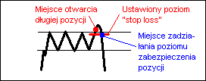
Jak widać na powyższym rysunku, błędnie otworzona pozycja zostaje automatycznie zamknięta w chwilę po przebiciu dotychczasowej linii oporu co znacznie ogranicza wielkość straty przy wystąpieniu pułapki hossy.
Pułapka bessy przedstawia dokładnie odwrotną sytuację - występującą , gdy zbyt wielu inwestorów błędnie otwiera krótkie pozycje, podczas, gdy nieoczekiwanie kurs "wpada" w silny trend wzrostowy.
Wyspa, to odcinek przebiegu kursu o charakterze lokalnego wierzchołka - ograniczony oddolnie z lewej strony: luką zwyżki, a z prawej strony: luką zniżki:
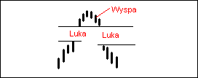
Na Forexie wzór wyspy ze względu na bardzo dużą płynność tego rynku występuje niezmiernie rzadko.
Możemy spotkać tzw. dzień odwrotu od trendu zwyżkowego (top reversal day) i tzw. dzień odwrotu od trendu zniżkowego (bottom reversal day). W przypadku występowania tzw. dnia odwrotu od trendu spadkowego to taki moment, w którym kurs osiągnął swoje minimum z wielu dni, lecz już w tym samym dniu znacznie wzrasta - wybijając się z dotychczasowego trendu w górę. Warto zwrócić uwagę, że w punkcie minimum znacznie wzrastają obroty, po czym zaraz w chwilę potem wracają do normy:
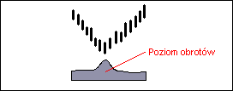
Dzień odwrotu trendu spadkowego zapoczątkowuje często dłużej trwający trend zwyżkowy.

